RTC 32
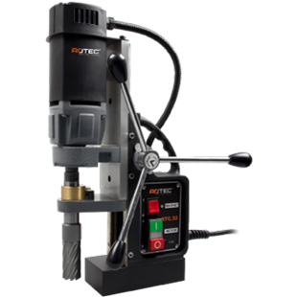
RTC 32

Technische specificaties:
- Motor verm. 1000 W
- Totaal verm. 1050 W
- Toeren 775 tpm
- Opname 19,05 mm Weldon
- Kernboren ø12 - 32 mm
- Spiraalboren ø1 - 13 mm
- L x B x H 255 x 110 x 370-512 mm
- Slag 150 mm
- Gewicht 12 kg
- Magn. LxBxH 160x80x42
- Kleefkracht 1500 kg

Art.nr. |  | Type
906.0032 |  | Kernboormachine RTC.32 + koffer

